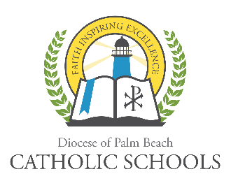
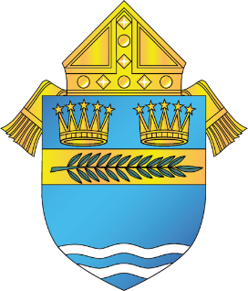

DIÓCESIS DE PALM BEACH

NOTIFICACIÓN DE LA OFICINA DE LAS ESCUELAS CATÓLICAS

9995 N Military Trail Teléfono (561)-775-9500
Palm Beach Gardens, Florida 33410 www.diocesePBSchools.org

LA OFICINA DE LAS ESCUELAS CATÓLICAS DE LA DIÓCESE DE PALM BEACH CONTINÚA MONITOREANDO LOS DESARROLLOS RELACIONADOS CON EL CORONAVIRUS

27 de febrero de 2020

La Oficina de las Escuelas Católicas de la Diócesis de Palm Beach continúa monitoreando los desarrollos relacionados con el coronavirus. Los protocolos para emergencias médicas se revisan y actualizan según sea necesario de conformidad con el cumplimiento de los Centros para el Control de Enfermedades (CDC) y el Departamento de Salud de la Florida.

Los Centros para el Control de Enfermedades sugieren acciones preventivas como: evitar el contacto cercano con personas enfermas; evitar tocarse los ojos, la nariz y la boca; quédese en casa cuando esté enfermo; cubra su tos o estornudo con un pañuelo desechable, luego tírelo a la basura; limpie y desinfecte los objetos y superficies que se tocan con frecuencia con un spray o toalla de limpieza doméstica; y lávese las manos a menudo con agua y jabón durante al menos 20 segundos, especialmente después de ir al baño, antes de comer y después de sonarse la nariz, toser o estornudar. Los siguientes enlaces proporcionan información adicional: www.cdc.gov y www.floridahealth.gov.

La Diócesis de Palm Beach continuará trabajando en estrecha colaboración con los funcionarios de salud pública y las agencias gubernamentales para abordar todas las inquietudes relacionadas con el coronavirus, incluida la promoción de la conciencia e iniciar respuestas adicionales si es necesario.

Durante este desarrollo, y como siempre, la seguridad del personal, los estudiantes y las familias de la Diócesis de Palm Beach es una prioridad. Se pueden encontrar actualizaciones sobre cómo podría afectar el coronavirus a las escuelas de la Diócesis de Palm Beach en www.DiocesePBSchools.orgo en las cuentas de Facebook, Instagram y Twitter de la Oficina de las Escuelas Católicas @DoPBCatholicSchools.

###

